离散数学一（第七次作业）

1.

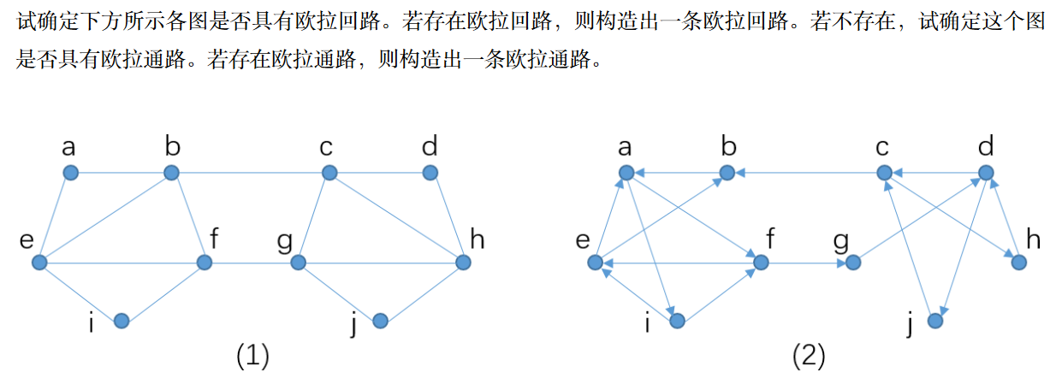

2.

(1)证明任何竞赛图(tournament，有向图且底图为完全图)均具有哈密顿通路；(2)请给一个具体算法在竞赛图中找到任一条这样的哈密顿通路。

3.

证明以下结论：设G = <V, E>是具有n个结点的简单无向图。如果对任意两个不相邻的结点u, v∈V，均有deg(u)+deg(v)≥n, 则G中存在哈密顿回路。